 Уважаемые Господа!

Сегодня Компания «КРЕАТИВ» рада предложить Вам
ЛЮБЫЕ ВИДЫ рекламной продукции для продвижения Вашей Компании
на рынке товаров и услуг.

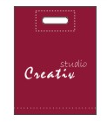 | Полиэтиленовая упаковка  Шелкография - от 300 шт.  Флексопечать – от 5 000 шт.  1 000 пакетов 1+ 0 – от 12,50 р./ шт.  10 000 пакетов 1+ 0 – от 2,10 р./шт.
Бумажные пакеты  Из дизайнерской бумаги (имитлин, эфалин, сирио), меловки 200 гр., картона.  Тираж от 100 шт.  200 шт. – 68 р./шт.  (25*35*10 см, имитлин, печать 1+0, люверсы) | 
 | Коробки  Из картона и ПВХ.  Оригинальная и подарочная упаковка.  От 100 шт.  Расчет индивидуальный.
Скотч с логотипом  От 72 роликов.  216 роликов – 57 р./шт.  (ширина – 50 мм, длина – 66 м)  + 1 500 р. – клише на 1 цвет. | 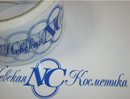
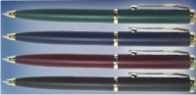 | Сувениры и подарки  Ручки, магниты, брелоки, ежедневники, любая другая продукция.  Сотрудникам, партнерам, клиентам…
Полиграфия  Любой сложности и области применения  Визитки, листовки, плакаты, папки, баннеры и т.п.  Блокнот на пружине 300шт.–45,50 р./шт.  (формат А5, блок 40 листов 1+0, бумага 80 гр., обложка 4+0, картон 285 гр.) | 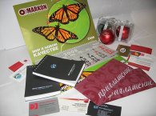
 | Ароматизаторы для авто  Возможен любой дизайн ароматизатора  3 000 шт. – 16 р./шт. (печать 2+2)  10 000 шт. – 10,20 р./шт. (печать 1+1)
Свечи с логотипом  Тираж от 30 шт.  100 шт. с логотипом – 10 000 р.  (Размер 5*5*4, вес 95 гр., время горения 19 ч.) | 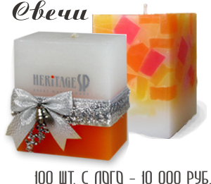
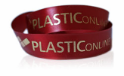 | Ленточки с логотипом  Тиснение фольгой.  От 50 метров.  Расчет индивидуальный.
Интересные предложения !!  …Мявсы, Вуппи  От 300 шт. – 15 000 р.  …Шоколадные наборы  100 шт. – 15 000 р. | 
 | Интересные предложения !!  … Сувениры из стекла. Брелки, награды, статуэтки.  Изготовление от 1 шт. – от 300 р.

Вы можете позвонить в Компанию «КРЕАТИВ» по телефонам:
+7(812) 715-14-16, +7(812) 716-25-66
и наши специалисты будут рады помочь Вам.
Так же Вы можете связаться с нами при помощи электронной
почты в любое удобное для Вас время: stcreativ@mail.ru
Или зайти на наш сайт www.creativ-s.ru

